



КОМПРЕССОР

Руководство по эксплуатации

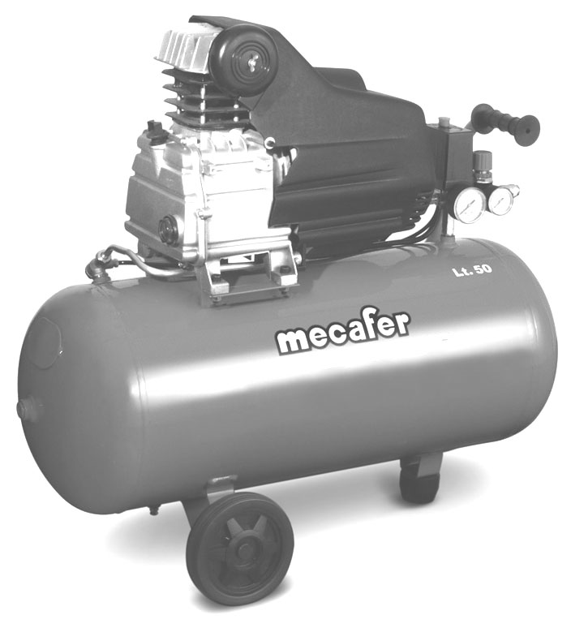

DC 2,5-50 CM 2,5
FC 2-50 CM 2
OL 195/24 CM 1,5
FC 2/24 CM 2



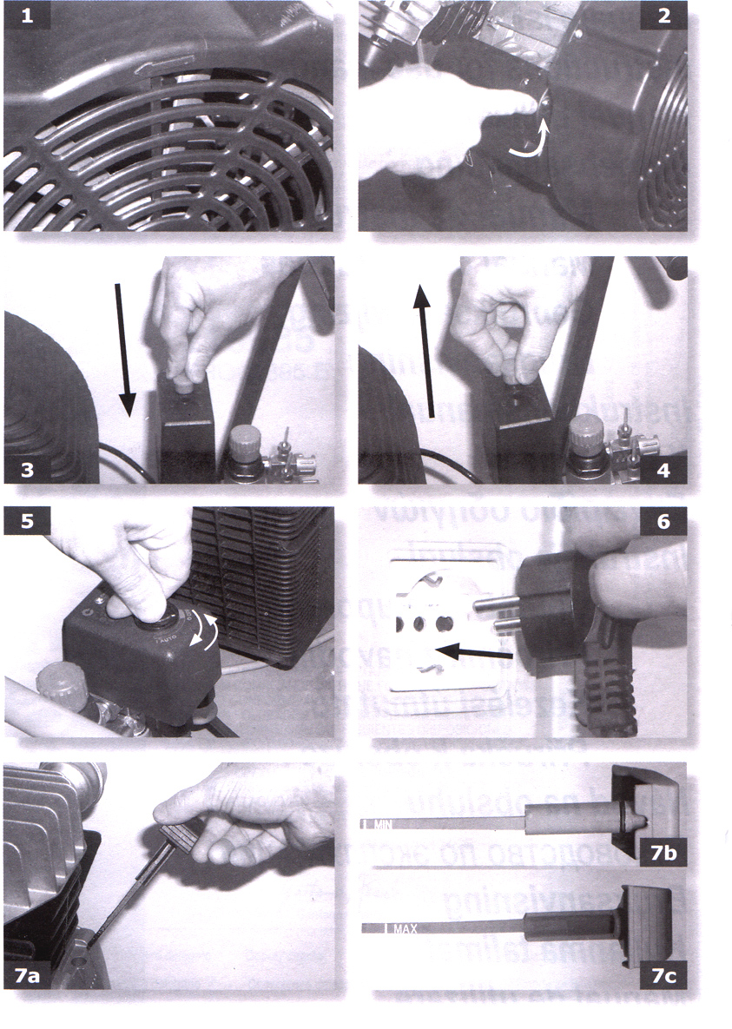
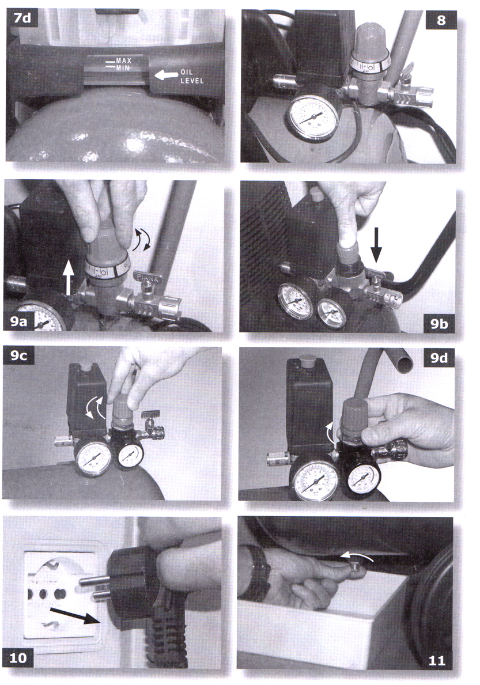
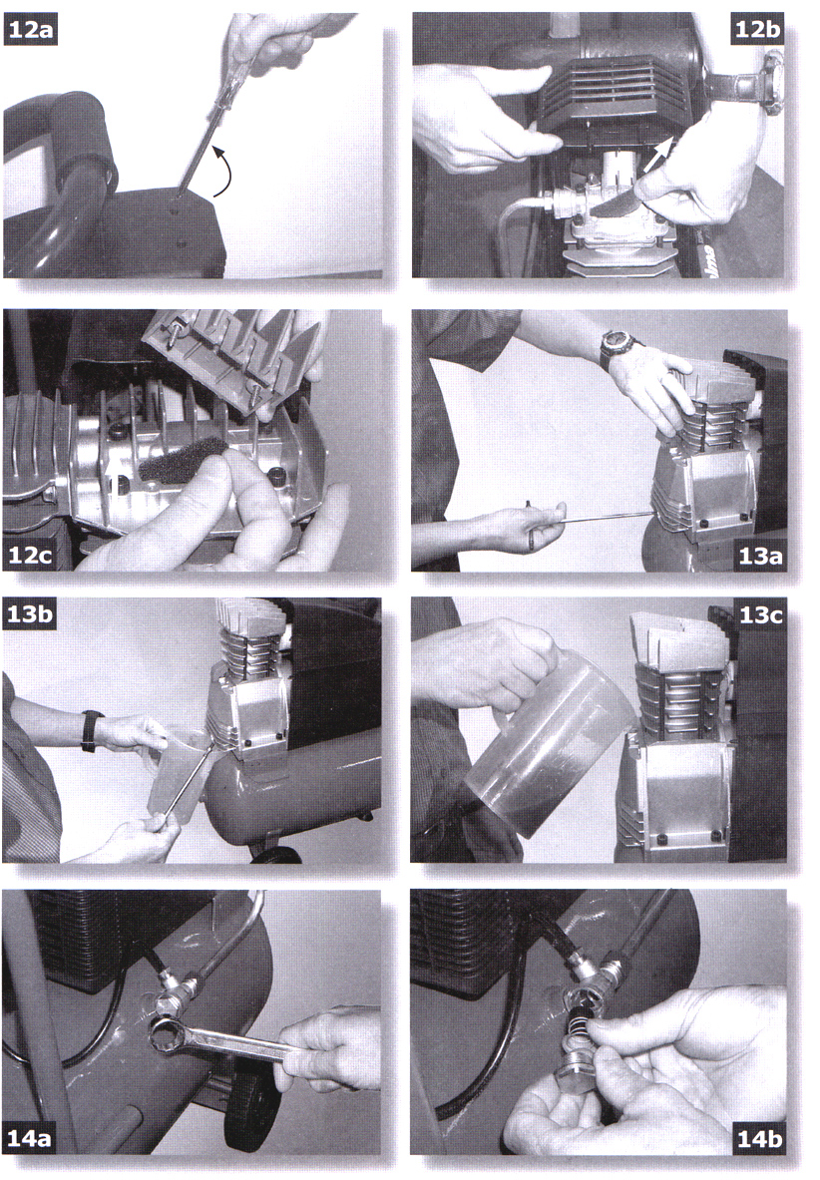

 | Прежде чем начать пользоваться компрессором, хорошо изучите Руководство по эксплуатации к нему. Если возникают вопросы по его работе, всегда обращайтесь к данному Руководству.
Будьте осторожны:
Во время работы с компрессором обязательно надевайте защитные очки.

Будьте осторожны:
Отдельные узлы работающего компрессора могут сильно нагреваться.

Будьте осторожны:
Компрессор работает в цикле автоматического включения и выключения. Если в электросети случается авария и напряжение внезапно падает, компрессор автоматически отключается и так же самостоятельно возобновляет свою работу после восстановления напряжения.
Обратите внимание:
Во избежание поражения током все электрические вилки и розетки должны обязательно иметь заземление.

Меры безопасности.

Запрещается:
- Направлять струю сжатого воздуха на людей, животных или на собственное тело. Чтобы в глаза случайно не попали мелкие частицы, увлекаемые струей сжатого воздуха, надевайте защитные очки.
- Направлять струю жидкости, распыляемую при помощи сжатого воздуха, в сторону самого компрессора.
- Работать с компрессором с обнаженными ногами и мокрыми руками и/или ногами.
- Резко дергать электропровод, пытаясь выключить компрессор из розетки питания, или тянуть за него, пытаясь сдвинуть компрессор с места.
- Оставлять компрессор под воздействием неблагоприятных атмосферных явлений.
- Перемещать компрессор с места на место, не сбросив предварительно давление из его резервуара.
- Производить механический ремонт или сварку резервуара. При обнаружении дефектов или признаков коррозии металла необходимо заменить его полностью.
- Допускать к работе с компрессором неквалифицированный персонал или неопытных работников. Не разрешайте приближаться к компрессору детям и животным.
- Размещать рядом с компрессором легко воспламеняющиеся предметы или класть на него изделия из нейлона и других тканей.
- Подвергать компрессор воздействию прямых солнечных лучей, дождя, тумана и т.п.
- Чистить компрессор легко воспламеняющимися жидкостями или растворителями. Для этих целей пользуйтесь смоченной в воде ветошью, убедившись предварительно, что компрессор отключен от сети.
- Проводить сварочные или слесарные работы вблизи компрессора.
- Использовать компрессор не по его прямому назначению. Компрессор предназначен исключительно для сжатия воздуха. В больничных условиях, в фармацевтике и для приготовления пищи сжатый воздух, производимый данным компрессором, может использоваться только после специальной обработки.
- Применять компрессор для наполнения баллонов аквалангов.

При работе необходимо соблюдать следующие правила:
- Компрессор должен устанавливаться в хорошо вентилируемых помещениях, с температурой окружающей среды от +5°С до +35°С. В воздухе помещения не должны содержаться пылеобразные частицы, пары кислот или жидкостей, взрывоопасные или легко воспламеняющиеся газы.
- Держите работающий компрессор на безопасном расстоянии от места основной работы - не менее 3 м. Если брызги распыляемой при помощи компрессора краски попадают на его пластмассовый наружный корпус, это означает, что компрессор расположен слишком близко к месту работы.
- Разъем, в который вставляется вилка электропровода компрессора, должен соответствовать ее форме, сетевому напряжению 220 В + 7% и частоте 50Гц, а также действующим нормам по Технике безопасности.
- При первом включении компрессора, проверьте, чтобы направление вращения электродвигателя совпадало с направлением стрелки на приводном ремне (рис. 1, воздух должен направляться к головной части компрессора).
- Если необходимо использовать удлинитель электропровода, его длина не должна превышать 5 м, сечение электрокабеля должно быть не менее 1,5 мм². Не рекомендуется использовать удлинители большей длины и иного сечения электрокабеля, а также переходные устройства или удлинители на несколько вилок.
- Выключайте компрессор только через выключатель реле давления.
- Передвигая компрессор, тяните или толкайте только за предназначенную для этого скобу.
- Работающий компрессор должен стоять на устойчивой горизонтальной поверхности, что гарантирует правильную смазку всех его узлов (для смазывающихся моделей).

Работа компрессора.

Данный компрессор работает в режиме периодического выключения. Продолжительности работы и остановки, указаны на табличке с техническими данными (например, S3-25 означает 2,5 минуты работы и 7,5 минут остановки). Это сделано для предупреждения перегрева электродвигателя. В случае перегрева срабатывает установленная на электродвигателе тепловая защита, автоматически прерывая подачу напряжения. После снижения температуры до допустимого уровня двигатель запускается автоматически. Если перегрев компрессора повторится, следует определить и устранить причину перегрева перед следующим запуском.
В некоторых вариантах исполнения «V» для повторного включения двигателя следует нажать кнопку возврата, расположенную на клеммной коробке двигателя (Рис. 2).
Для облегчения пуска двигателя важно, помимо операций указанных выше предварительно выключить и снова включить кнопку на реле давления (Рис. 3, 4, 5).
В некоторых моделях для повторного пуска достаточно вручную вернуть кнопку реле давления в положение включено (Рис. 4).
Компрессоры с однофазным приводом укомплектованы реле давления, снабженным клапаном сброса с замедленным закрыванием, что облегчает последующий пуск двигателя. При этом вполне нормально, что при пустом ресивере из указанного клапана при пуске в течение нескольких секунд выходит воздух.
Все компрессоры оборудованы предохранительным клапаном, который срабатывает в случае неправильной работы реле давления, гарантируя безопасность оборудования.
При подсоединении пользователей сжатого воздуха обязательно отключайте подачу воздуха краном на выходе.
Применение сжатого воздуха для различных предусмотренных целей (надувание, питание пневмоинструмента, окраска, мойка моющими растворами на водной основе и т.п.) предполагает знание норм безопасности для каждого конкретного случая.
При эксплуатации масляных компрессоров следует применять только импортное компрессорное минеральное масло. Различные виды масел нельзя смешивать. При смене цвета масла (белесое – содержит воду, очень темное – перегрето) рекомендуется безотлагательно сменить масло. Уровень масла необходимо ежедневно тщательно проверять и поддерживать на нужном уровне для гарантии правильной смазки.

Подготовка и включение.

Установить колеса и ножку (или присоски, в зависимости от модели) следуя инструкции, прилагаемой к компрессору.
Убедиться, в соответствии параметров электрической сети (напряжение, частота) с техническими данными компрессора, приведенными на информационной табличке.
Вставить вилку питающего кабеля в розетку соответствующего типа (Рис. 6), предварительно проверив, чтобы кнопка реле давления находится в положении выключено «О» (OFF).
Для моделей, в которых предусмотрена смазка нужно проверить уровень масла с помощью щупа, объединенного с пробкой заливной горловины (Рис. 7а-7b-7с), или по контрольному глазку (Рис. 7d) и, при необходимости, долить масла.
Теперь компрессор готов к работе.
При переводе выключателя реле давления в положение пуск (Рис. 4) компрессор начинает работать, накачивая воздух через нагнетательный патрубок в ресивер.
После достижения заданного верхнего уровня давления (устанавливается производителем при обкатке готового компрессора) компрессор останавливается, выпуская излишек воздуха в головке и в напорном патрубке через клапан сброса, установленный под реле давления.
Теперь, за счет того, что в головке компрессора нет избыточного давления, снижается нагрузка на двигатель при следующем пуске. По мере расходования воздуха давление в ресивере падает и, когда оно достигает нижнего заданного уровня (разница между верхним и нижним уровнем давления составляет 2 бар), компрессор автоматически включается.
Давление в ресивере можно проверить по показаниям, входящего в комплект поставки манометра (Рис. 8).
В таком режиме включения/остановки компрессор работает автоматически до тех пор, пока выключатель реле давления не будет переведен в положение выключено.
Если необходимо сразу же после этого снова включить компрессор, то перед повторным включением следует выждать, по крайней мере, 10 секунд.
В комплект поставки всех компрессоров входит редуктор давления. Вращая ручку редуктора при открытом кране (для этого нужно потянуть ручку вверх; вращение по часовой стрелке увеличивает давление, а против часовой стрелки уменьшает его, Рис. 9а) можно отрегулировать давление воздуха до оптимального уровня, применительно к пневмоинструментам. После установки необходимого давления ручку редуктора следует нажать вниз для блокировки (Рис. 9b). В некоторых моделях для блокировки следует вращать стопорное кольцо, под регулировочной ручкой до ее полной блокировки (Рис. 9с, 9d).
Установленное значение давления можно увидеть на манометре (в тех моделях, где он предусмотрен), или по контрольным меткам на ручке редуктора, градуировка которых соответствует реальным значениям давления.
По завершении работы нужно остановить компрессор, вынуть вилку питающего кабеля из розетки и сбросить давление из ресивера (Рис. 10, 11).
Техническое обслуживание.

Продолжительность срока службы компрессора зависит от тщательности технического обслуживания.
ПЕРЕД ВЫПОЛНЕНИЕМ КАКИХ-ЛИБО РАБОТ НА КОМПРЕССОРЕ НЕОБХОДИМО ВЫНУТЬ ВИЛКУ ИЗ РОЗЕТКИ И ПОЛНОСТЬЮ СТРАВИТЬ ВОЗДУХ ИЗ РЕСИВЕРА (Рис. 10, 11).
До и после первых часов работы компрессора необходимо убедиться, что крепления клапанной крышки хорошо затянуты. Вращающий момент равен 10 Нм = 1,02 кгм;
Для проведения технического обслуживания необходимо вывернуть винты защитного кожуха (Рис. 12а). После этого нужно очистить всасывающий фильтр. Эту процедуру необходимо выполнять в зависимости от состояния окружающей среды, но не реже, чем каждые 100 часов работы (Рис. 12b, 12с). При необходимости нужно заменить фильтрующий элемент (грязный фильтр снижает КПД, а забитый фильтр способствует большему износу компрессора).
Для моделей со смазкой нужно заменить масло после первых 100 часов работы, а затем через каждые 300 часов (Рис. 13а, 13b, 13с). Необходимо периодически проверять уровень масла. Периодически (или по завершении работы, продолжительностью более одного часа) сливать конденсат, накопившийся внутри резервуара (Рис. 11) от влаги, присутствующей в воздухе. Это предохраняет от коррозии ресивер и не снижает его емкости.
Как отработанное масло (модели со смазкой), так и конденсат СЛЕДУЕТ УТИЛИЗИРОВАТЬ в соответствии с требованиями охраны окружающей среды и действующим законодательством.

Технические характеристики.

Характеристика | DC 2,5-50 CM 2,5 | OL 195/24 CM 1,5 | FC 2-50 CM 2 | FC 2/24 CM 2
Напряжение, В | 220 | 220 | 220 | 220
Частота, Гц | 50 | 50 | 50 | 50
Потребляемый ток, А | 6 | 5 | 5 | 5
Мощность, кВт | 1,8 | 1,1 | 1,5 | 1,5
Объем ресивера, л | 50 | 24 | 50 | 24
Рабочее давление, бар | 8 | 8 | 8 | 8
Тип компрессора | масляный | безмасляный | масляный | масляный

Гарантийные обязательства.

Из гарантии производителя исключены все электрические компоненты и все детали, которые в связи с выполняемыми ими функциями подвержены износу. Гарантия состоит в обязанности производителя произвести ремонт или замену, по своему усмотрению, деталей, признанных дефектными по заключению собственных технических специалистов. Гарантия действительна только в случае, если дефекты касаются изготовления и/или качества примененных материалов (то есть по вине производителя) и не возникли из-за нормального износа, по небрежности, из-за низкой квалификации пользователя или применения компрессора не в соответствии с инструкцией, из-за умышленного нанесения повреждений, из-за проведения ремонта и демонтажа, в том числе и частичного, лицами, не имеющими разрешения производителя, из-за перегрузки компрессора или его применения для неподходящих целей в непредвиденных или чрезвычайных обстоятельствах. Все компрессоры с ресивером объемом до 100 литров должны доставляться в Сервисный центр за счет пользователя.
Обращайтесь к вашему поставщику за информацией о ближайшем Сервисном центре. Конструктор оставляет за собой право вносить изменения в конструкцию компрессоров по своему усмотрению и без какого-либо уведомления.
За технической информацией и заявками обращайтесь, пожалуйста, в офис компании "Внештехконтракт". Заказ запасных частей осуществляется более оперативно и аккуратно в том случае, если в заказе указаны: точное описание необходимой детали; номер кода; модель/тип компрессора; год изготовления компрессора. Устранение неисправностей из-за нарушения инструкции по эксплуатации, самостоятельного ремонта, естественного износа, техническое обслуживание по гарантии не выполняются.

Возможные неисправности и способы их устранения.

Неисправность | Причина | Способ устранения
Потеря воздуха через клапан реле давления при остановленном компрессоре. | Обратный клапан из-за износа или загрязнения седловины клапана не держит давление. | Вывернуть шестигранную головку обратного клапана, очистить седловину и диск из специальной резины (если изношен, то заменить). Поставить головку на место и  аккуратно затянуть (Рис. 14а, 14b).
Снижение КПД. Частые пуски. Пониженное давление. | Чрезмерная нагрузка или возможные потери в соединениях или трубах. Сильное загрязнение всасывающего фильтра. | Проверить уровень нагрузки. Заменить прокладки в штуцерах. Очистить или заменить фильтр.
Компрессор останавливается и затем, через несколько минут сам включается. В версии V, 3 Нр больше не включается. | Срабатывание термозащиты вследствие перегрева двигателя. | Очистить трубопроводы подачи воздуха. Проветрить помещение. Вернуть тепловую защиту в рабочее состояние. В моделях со смазкой и версии V проверить уровень и качество масла. В случае версии V проверить напряжение электросети.
Компрессор после нескольких попыток пуска останавливается. | Сработала теплозащита вследствие перегрева двигателя (выдернута из розетки вилка питающего кабеля при работающем компрессоре, пониженное напряжение сети). | Перевести выключатель компрессора в  положение пуск. Проветрить помещение. Выждать несколько минут, и компрессор запустится автоматически. В моделях V, 3  Hр, следует вручную вернуть тепловое реле  в рабочее состояние. Исключить из цепи  питания возможные удлинители.
Компрессор не выключается и срабатывает предохранительный клапан. | Неправильная работа компрессора или  поломка реле давления. | Обесточить компрессор и обратиться в Сервисный центр.

Любой другой ремонт должен производиться в Сервисном центре. Разрешено применять только оригинальные запасные части. Любое самостоятельное вмешательство в систему угрожает Вашему здоровью и, в любом случае, приводит к невозможности предъявления гарантийных претензий.

Срок службы оборудования 3 года. Гарантийный срок 6 месяцев.
Оборудование имеет сертификат соответствия № РОСС IT. МТ20. В04780 и соответствует требованиям нормативных документов ГОСТ 12.2.016-81; ГОСТ 12.2.003-91 (п.п. 1.4, 2.1, 2.3, 2.4.1); ГОСТ 12.1.019-79 (п.п. 1.5, 2.1, 2.2); ГОСТ 12.2.007.0-75 (п.п. 2.1, 3.1.6-3.1.8, 3.2.1, 3.2.2, 3.3.2-3.3.7, 3.3.11, 3.6.1, 3.7.1-3.7.3); ГОСТ Р МЭК 60204-1-99 (п.п. 6.2.4, 13.3, 15.5, 19.3, 19.4); ГОСТ 12.1.003-83 (п. 2.3); ГОСТ 12.1.012-90 (п.2.7); ГОСТ 12.2.049-80; ГОСТ 12.4.040-78; ГОСТ Р 12.4.026-2001.

Адрес фирмы-производителя: |  | Адрес ближайшей к Вам гарантийной мастерской Вы можете  узнать в Центральной диспетчерской службе компании  «Внештехконтракт» по телефону: (095) 790-79-97  Адрес офиса компании «Внештехконтракт»  127018, Москва, 2-й Вышеславцев переулок, дом 15, стр. 2.  E-mail: master@vnesh.ru, Internet: www.vnesh.ru
Abac aria compressa S.p.A.  Италия, 10070, Робасомеро  Тел.: +39 0119246400  Факс: +39 0119241096 | Abac aria compressa S.p.A.  Via Einaudi, 6  10070, Robassomero (To) Italy  Tel. +39 0119246400  Fax +39 0119241096

